Plan for dagen
- Arbeide med setningsoppbygning
- Lese gjennom to tekster
- Oppgaver til tekstene
- Oppsummering og til neste gang
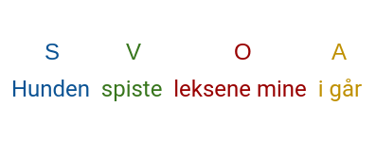
Setningsoppbygning - setningsledd s. 126- 128 i Nøkler til Norge

https://www.youtube.com/watch?v=QahMYlP2G3s

Setninger deler vi i setningsledd: subjekt, verbal, objekt, predikativ, indirekte objekt og adverbial. Alle norske setninger må ha subjekt og verbal.
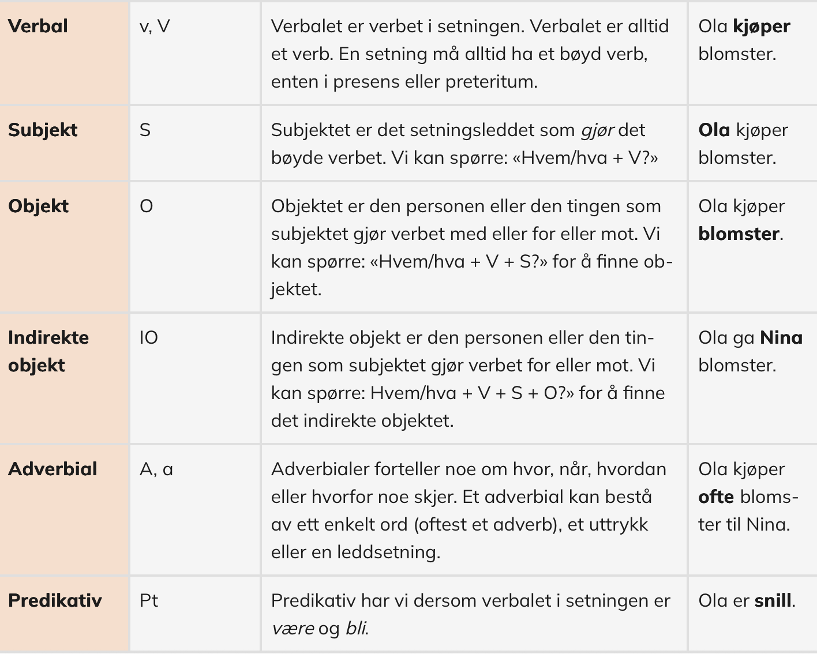

Helsetninger
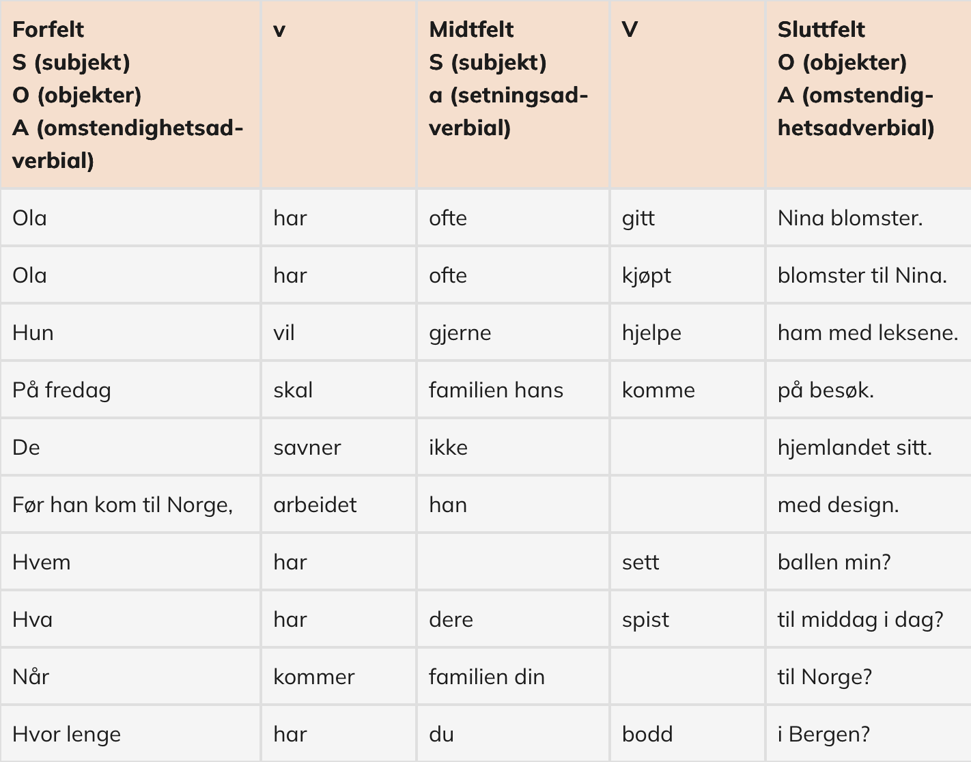
Forfelt: Setningsleddet i forfeltet kan være subjektet (S) i setningen eller et av objektene (DO eller IO) eller et omstendighetsadverbial (A). Norsk er et V2-språk. Derfor kan norsk kan bare ha ett setningsledd i forfeltet. Å flytte subjektet til setningens midtfelt kalles inversjon.
v: Det bøyde verbet (presens eller preteritum).
Midtfelt: Hvis det står et objekt (DO eller O) eller et omstendighetsadverbial (A) i forfeltet, må subjektet stå i midtfeltet. I midtfeltet finner vi også setningsadverbialene (a). De vanligste setningsadverbialene er ikke, alltid, aldri, ofte, gjerne.
V: Det ubøyde verbet, det vil si infinitiv eller perfektum partisipp.
Sluttfeltet: Her står objektet eller objektene (IO foran DO) og omstendighetsadverbialene (A). Stedsuttrykk kommer før tidsuttrykk.

Leddsetninger
Leddsetninger er setninger som er et setningsledd eller en del av et setningsledd (som-setninger) i en helsetning:
At du kunne komme, var hyggelig. (subjekt)
Hun spør om han trives i Norge. (objekt)
Jeg har en venn som bor i Bergen. (del av objektet)
På festen din traff jeg ei jente som jeg har gått på norskkurs med. (del av objekt)
Robin er lei seg fordi han ikke kan gå på festen. (adverbial)
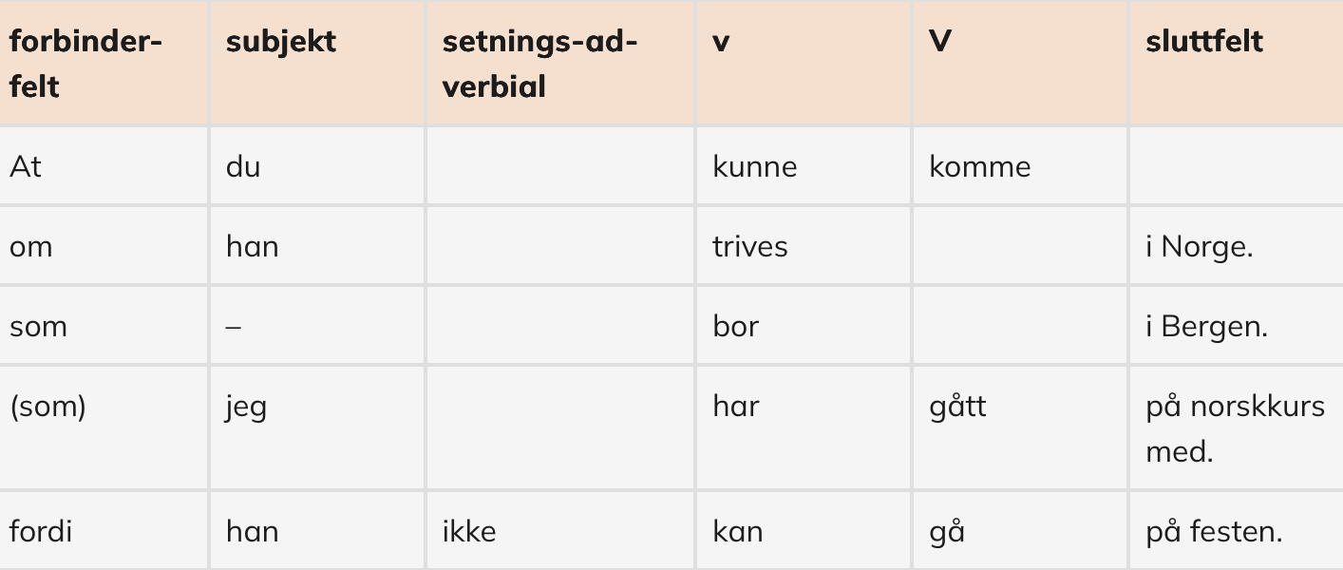
Forbinderfelt: Alltid en subjunksjon, unntatt i adjektiviske leddsetninger der som ikke er subjekt. I slike setninger kan som strykes.
Subjekt: Subjektet står alltid først i en leddsetning (etter subjunksjonen). Det går ikke an å sette et tidsuttrykk eller stedsuttrykk først i en leddsetning.
Setningsadverbial: Setningsadverbialene (ikke, alltid, aldri, gjerne, ofte) står alltid etter subjektet og foran det bøyde verbet i en leddsetning.
v: Det bøyde verbet (presens eller preteritum).
V: Det ubøyde verbet, det vil si infinitiv eller perfektum partisipp.
Sluttfeltet: Her står objektet eller objektene (IO foran DO) og omstendighetsadverbialene (A). Stedsuttrykk kommer før tidsuttrykk.

Omstendighetsadverbialer i leddsetninger
Et omstendighetsadverbial (A) er et setningsledd som forteller noe om omstendighetene rundt handlingen i setningen – altså når, hvor, hvordan, hvorfor eller under hvilke forhold noe skjer.
Det går ikke an å sette et omstendighetsadverbial først i en leddsetning. Hvis vi gjør det, blir det helsetningsordstilling i leddsetningen:
Jeg vil gjerne bytte time fordi jeg ikke kan komme på tirsdag.
Jeg vil gjerne bytte time fordi på tirsdag kan jeg ikke komme.

Oppgaver
Oppgavetype 1 – Finn setningsleddene
Mål: Trene på å gjenkjenne subjekt, verbal, objekt, adverbial, osv.
Oppgave: Marker setningsleddene i disse helsetningene.
Eksempel:
Maria kjøper en ny jakke i byen.
→ S: Maria | v: kjøper | DO: en ny jakke | A: i byen

1. Ola spiser frokost på kjøkkenet.
2. I helgen besøker vi besteforeldrene våre.
3. Læreren forklarer reglene tydelig.
4. Hun har bodd i Norge i tre år.
5. Barna leker ute etter skolen.

Oppgavetype 2 – V2-regelen i helsetninger
Mål: Forstå og bruke V2-regelen (inversjon).
Oppgave: Skriv om setningene slik at et annet setningsledd står i forfeltet, men behold V2-regelen.
Eksempel:
Jeg spiser middag klokka seks.
→ Klokka seks spiser jeg middag.

1. Hun går på jobb hver dag. - Hver dag går hun på jobb
2. De så en film i går kveld. - I går kveld så de en film
3. Jeg drikker kaffe på kafeen. - På kafeen drikker jeg kaffe
4. Vi besøker foreldrene våre i helgene. - I helgene besøker vi foreldrene våre
5. Han trener på treningssenteret etter jobb. - Etter jobb trener han på treningssenteret
00:00
Marker substantiv og verb i teksten nedenfor: (gjør det slik at leddene hører sammen)
Eks: Jeg står opp klokka sju hver morgen.
Først dusjer jeg og kler på meg. Etterpå spiser jeg frokost på kjøkkenet mens jeg hører på radio. Jeg liker å spise brød med ost og drikke kaffe. Noen ganger leser jeg også litt i avisen.
Når jeg er ferdig med frokosten, går jeg til bussholdeplassen. Jeg tar bussen til jobben fordi jeg ikke har bil. Det tar omtrent tjue minutter. På bussen treffer jeg ofte en nabo som også jobber i byen. Vi snakker litt om været eller nyheter. Det er hyggelig at hun alltid smiler om morgenen.
Jeg jobber som lærer på en ungdomsskole. Jeg liker jobben min fordi elevene er så forskjellige og morsomme. Noen ganger er det travelt, men jeg synes det er verdt det. På skolen har jeg mange kollegaer som jeg samarbeider godt med. Når vi har pause, drikker vi kaffe sammen og snakker om alt mulig.
Etter jobb drar jeg hjem. Hvis været er fint, går jeg en tur i parken. Jeg liker å gå tur fordi jeg blir rolig av det. Om kvelden lager jeg middag og ser på TV. Noen ganger inviterer jeg en venn som bor i nærheten. Da lager vi mat sammen og snakker om dagen. Før jeg legger meg, leser jeg litt i en bok. Jeg synes at det er en fin måte å avslutte dagen på.

2. Finn helsetninger og leddsetninger
Marker helsetningene og leddsetningene i teksten.
Eksempel:
Jeg tar bussen til jobben fordi jeg ikke har bil.
→ Helsetning: Jeg tar bussen til jobben.
→ Leddsetning: fordi jeg ikke har bil.
Finn minst fem leddsetninger i teksten.

Dere leser (leserinnlegg)
https://ndla.no/r/norsk-kort-botid-sf-vg1/les-et-leserinnlegg/1b2f81c66b
Sosiale medier må ha 18-årsgrense!
Synes du det er riktig at ungdommer i Norge blir mer og mer deprimerte? Nei? Da foreslår jeg at dere voksne lager 18-årsgrense på sosiale medier.
Ungdom i dag bruker mye tid på sosiale medier.
Der ser de bilder av perfekte kropper.
De ser bilder av dyre klær.
De ser bilder av fine ferier.
De ser og ser, og mange av dem ser på det 7–8 timer hver dag. Hvordan tror du 13-åringene føler seg da?
De føler seg dårlig. De føler at de ikke er gode nok, eller at de mangler noe i livet sitt. Sosiale medier kan også gjøre at ungdom sammenligner seg med andre hele tiden. Dette skaper stress, press og noen ganger depresjon.
Jeg tror psykologen Jonathan Haidt har rett. Han kaller dagens unge for "generasjon engstelig" og sier at "dagens unge står overfor en helt ny krise" (Nordli, Støyva & Klevan, 2024). Videre sier han at antall deprimerte ungdommer har doblet seg de siste ti årene. Tror dere dette er helt tilfeldig?
Nei, det er det ikke. Doblingen kom samtidig som ungdommer begynte å bruke sosiale medier.
Hvis det var 18-årsgrense på sosiale medier, kunne ungdom få en pause. Da kunne de bruke mer tid på å være sammen med venner ansikt til ansikt, være ute i naturen eller holde på med hobbyer. Da ville de kanskje føle seg bedre og bli mindre stresset.
Selvfølgelig kan ikke en 18-årsgrense løse alle problemer, men det kan være et steg i riktig retning. Sosiale medier kan være bra, men for unge mennesker gjør de mer skade enn godt.
Dere voksne må ta ansvar og beskytte ungdom mot ting som kan gjøre dem deprimerte.
Hva venter dere på?
Ole Olesen (16 år)

Oppgaver til teksten, i grupper
- Hva er budskapet med teskten?
- Hva synes dere er det beste argumentet?
- Hvilke andre argument kan dere komme på for at det skal bli 18-årsgrense?
- Er dere enig med teksten, isåfall hvorfor eller hvorfor ikke?

Oppgaver i plenum
Sett strek mellom setningsledd
Del setningen inn i ledd og forklar hva hvert ledd er.
Eksempel:
De / ser / bilder av perfekte kropper.
(Subjekt / verbal / objekt)
Nå gjør det samme med:
- Ungdom i dag / bruker / mye tid / på sosiale medier.
- Da / foreslår / jeg / at dere voksne lager 18-årsgrense på sosiale medier.
- De / føler/ seg / dårlig.
- Hvis det var 18-årsgrense på sosiale medier / , kunne / ungdom / få / en pause.

Lag en setning hvor du bygger på et og et mer setningsledd for hver gang
Setningen skal inneholde subjekt, verbal, objekt og et adverbial
Ekstra: legg til en leddsetning

Jeg legger til en leddsetning her fordi jeg vil det
Jeg pleier å drikke mange kopper kaffe om morgenen, fordi jeg liker å drikke kaffe og jeg er sliten.

Ungdom bruker mobilen på rommet om kvelden fordi de kjeder seg



Oppsummering
Hva er et setningsledd?
En setning består av setningsledd – ord eller grupper av ord som hører sammen og har en bestemt funksjon.
Hvert ledd forteller hvem som gjør noe, hva som skjer, hva handlingen gjelder, hvor, når, hvordan eller hvorfor.
Helsetning
En helsetning kan stå alene og gir mening for seg selv.
Den har subjekt + verbal (og ofte andre ledd som objekt eller adverbial).
Eksempler:
- Ungdom bruker mobilen på rommet.
- Hun liker musikk.
- Vi trener hver dag.
Leddsetning
En leddsetning er en del av en annen setning og kan ikke stå alene.
Den begynner ofte med ord som at, fordi, hvis, når, som, mens, selv om.
Verbet står som regel til slutt i leddsetningen.
Eksempler:
- Jeg tror at ungdom bruker mobilen for mye.
→ (Leddsetningen fungerer som objekt)
- Hun bruker mobilen fordi hun kjeder seg.
→ (Leddsetningen fungerer som adverbial – viser årsak)
Kort oppsummert
- En setning består av setningsledd (subjekt, verbal, objekt, adverbial, predikativ).
- En helsetning kan stå alene.
- En leddsetning er en del av en annen setning.
- Verbet står sist i leddsetninger.
- Subjekt + verbal er kjernen i alle setninger.
  - v2 regelen, subjektstvang

Hvis tid:
https://www.youtube.com/watch?v=4begnyuWAhU
Til neste gang
- Les s. 194- 197 i Ny i Norge
- Les s. 129- 131 i Nøkler til Norge

